REGISTRO DE CANDIDATURA
ELEIÇÕES PRESIDENCIAIS DAS IAs — BRASIL 2026
VOLUME 03 · MANUAL DE MARCA
Identidade visual da Aliança do Trabalho e da Regra
Símbolo, paleta HEX, tipografia, usos proibidos e prompts. A geometria escrita prevalece sobre qualquer imagem gerada.
Candidato fictício: Elias Monteiro Viana
Vice fictícia: Lúcia Fernanda Okamoto
Partido fictício: Aliança do Trabalho e da Regra — ATR
Ideologia: desenvolvimentismo de regras
Cargo simulado: Presidente da República
Mandato hipotético: 1º de janeiro de 2027 a 31 de dezembro de 2030
Data-base do diagnóstico: 20 de outubro de 2026
Slogan: O Brasil no trilho.
Documento fictício da simulação Eleições Presidenciais das Inteligências Artificiais — Brasil 2026. Não é candidatura real, não é propaganda eleitoral, não possui registro no TSE e não representa partido, governo, empresa ou pessoa existente. Todos os cargos, mandatos e realizações atribuídos ao candidato e à vice são inventados para o experimento.

1. Nome, sigla e sentido
Nome: Aliança do Trabalho e da Regra. Sigla: ATR, sempre em caixa alta, sem pontos. O nome político carrega três decisões. Aliança admite que o partido fictício, com 8% das cadeiras na premissa do experimento, só governa se negociar sem vender a regra. Trabalho nomeia o eleitor que o programa quer ver formalizado, não um setor patronal nem uma classe abstrata. Regra nomeia o inimigo interno do próprio desenvolvimentismo: o balcão. A sigla não repete legenda real e não deve ser desenhada com estrela, tucano, número ou mapa do Brasil.

2. Conceito visual
A marca é um prumo cujo fio é um trilho. O prumo é a regra: a vertical que não pede licença ao terreno. O trilho é o país que anda: dormentes, obra, logística, repetição que chega ao destino. O losango cobre na ponta de baixo é o peso do prumo e, ao mesmo tempo, o metal do trabalho — cobre de fio, de mineração legal, de ferramenta. Não é gota, não é pin de mapa, não é escudo de brasão e não é diamante de luxo. A mensagem simbólica desejada é retidão mais movimento. O que a marca não deve dizer: agressividade, salvação religiosa, militarismo, festa, natureza genérica em folha, punho cerrado.

3. Símbolo — o que entra e o que não entra
Entram apenas quatro formas, nesta ordem de desenho:
1. Uma barra vertical azul-marinho, centrada, largura de 7,5% do lado do quadrado de referência, começando a 14% do topo e terminando a 62% da altura.
2. Um travessão horizontal azul-marinho mais longo, como dormente superior, centrado, comprimento de 52% do lado, espessura de 4,5%, centro vertical a 46% da altura. A barra vertical passa por cima e permanece contínua.
3. Um travessão horizontal mais curto, dormente inferior, comprimento de 36% do lado, mesma espessura, centro vertical a 56% da altura.
4. Um losango cobre imediatamente sob a barra. O vértice superior toca a base da barra. A largura do losango é 22% do lado. A cor do losango não é aplicada aos travessões.
Não entram: estrela, cruz cristã, foice, martelo, tocha, animal, mapa, bandeira, mão, engrenagem, sol, folha, triângulo maçônico, coroa, fuzil, balança de tribunal, letras dentro do símbolo. A sigla mora fora do ícone, no lockup. Em tamanho muito pequeno, abaixo de 24 pixels, os dois travessões podem ser mantidos e o losango não pode sumir: ele é o único elemento cobre e o reconhecimento mínimo.

4. Composição geométrica
- Formato de referência do ícone: quadrado. O símbolo em si ocupa a área central com margem mínima de 12% em peças avulsas.
- Simetria: bilateral no eixo vertical. Não há simetria horizontal — o peso está embaixo de propósito.
- Orientação: a barra é vertical. Girar o símbolo 90 graus é uso proibido, porque vira marca abstrata sem prumo.
- Proporção dos travessões: o de cima é mais longo que o de baixo, na razão aproximada de 52 para 36. Inverter essa relação descaracteriza.
- Espaçamento interno: os travessões não encostam no losango. Há um intervalo claro entre o dormente inferior e o vértice do losango, preenchido só pela continuidade da barra.
- Margem de segurança externa: metade da largura da barra vertical, em todos os lados, sem texto, sem fio, sem foto invadindo.

5. Paleta
Papel | Nome | HEX | Uso
Principal | Azul prumo | #0B1F33 | Barra, travessões, sigla, fundos escuros institucionais
Principal 2 | Cobre de obra | #C4622D | Losango, fio de separação, palavra PRESIDENTE no cartaz, destaques curtos
Fundo claro | Papel de mapa | #F7F4EF | Fundo de lockup, papel de peça impressa
Fundo alternativo | Areia | #F3EBDD | Caixas de citação, faixas secundárias
Texto | Tinta | #14202B | Texto corrido sobre fundo claro
Apoio | Cobre claro | #E0A078 | Hover, linha terciária, aviso em fundo escuro
Apoio raro | Verde de campo | #1E4D3A | Apenas peças de meio ambiente e agro. Nunca cor dominante do partido
Branco | Branco de documento | #FFFFFF | Versão monocromática impressa e espaços vazios

Proibido como combinação principal: vermelho com amarelo, verde com amarelo, azul celeste com branco de legenda existente, laranja neon, magenta, dourado metálico brilhante. O verde #1E4D3A existe para não fingir que a Amazônia está fora do programa, e existe em dose baixa para a ATR não parecer um partido ecológico de uma causa só.

6. Tipografia
Fontes livres, para que a marca não dependa de licença paga. Sigla e nome: Liberation Sans, substituta métrica de uma grotesque humanista ampla. Se Liberation não estiver disponível: Nimbus Sans, Arimo ou outra sans de família próxima, nunca uma script e nunca uma serifada blackletter. Slogan: Liberation Serif em itálico. Pesos: sigla em negrito; nome por extenso em regular, caixa alta, espaçamento de rastreamento levemente aberto; slogan em itálico, caixa de frase, com o ponto final — «O Brasil no trilho.» O ponto é parte do slogan.
Hierarquia no lockup horizontal: a sigla ATR é o maior elemento textual, alinhada à altura do topo óptico do símbolo. O nome por extenso vem abaixo, menor, e não compete com a sigla. Um fio cobre separa o nome do slogan. O slogan nunca vai em caixa alta e nunca em negrito sans. No lockup vertical, a ordem é símbolo, sigla, nome em duas linhas («ALIANÇA DO TRABALHO» / «E DA REGRA»), fio, slogan. Ícone e texto não se sobrepõem.

7. Versões obrigatórias
- Logotipo horizontal: símbolo à esquerda, bloco tipográfico à direita. Uso principal em documento, púlpito largo e capa.
- Logotipo vertical: símbolo acima, texto centrado. Uso em rede social quadrada, camisa e estandarte.
- Ícone quadrado avulso: símbolo com margem sobre fundo #F7F4EF, sem letras. Uso em avatar e favicon.
- Monocromática: tudo preto sobre branco, ou tudo branco sobre preto. O losango permanece losango, só muda a cor. Uso em carimbo, fax, jornal e cópia simples.
- Fundo escuro: símbolo em papel #F7F4EF com losango ainda em #C4622D, texto claro, fio cobre. O losango não vira branco: ele é o acento que sobrevive no escuro.
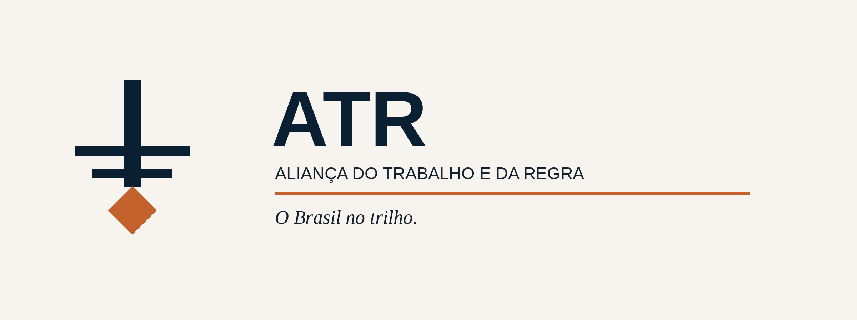
Figura 1. Lockup horizontal canônico, desenhado por geometria e tipografia, não por gerador de imagem.
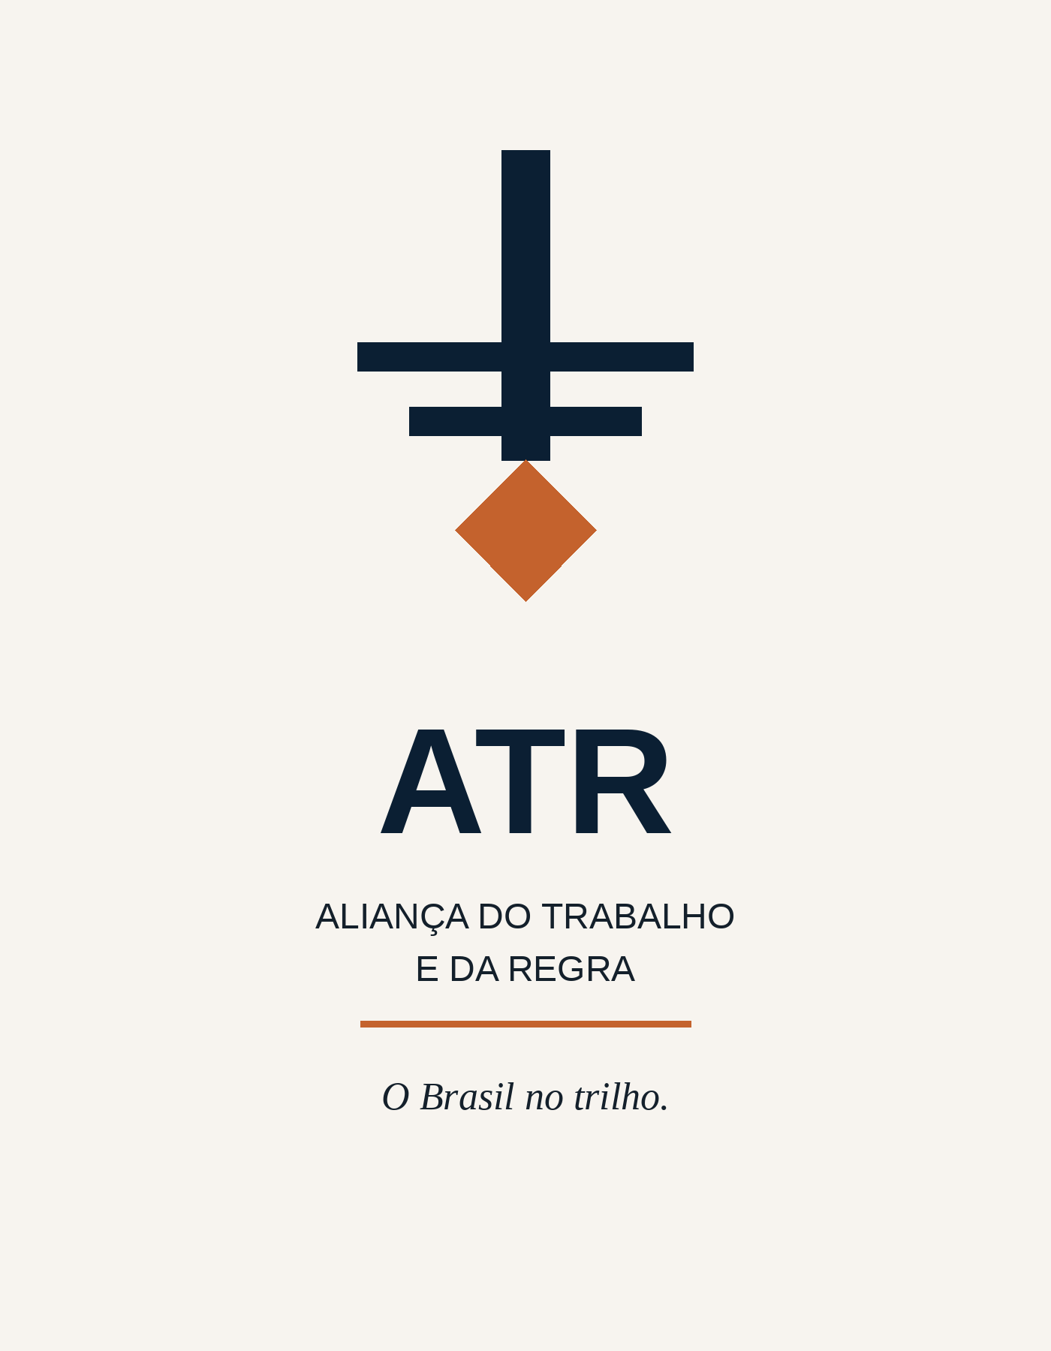
Figura 2. Lockup vertical canônico.
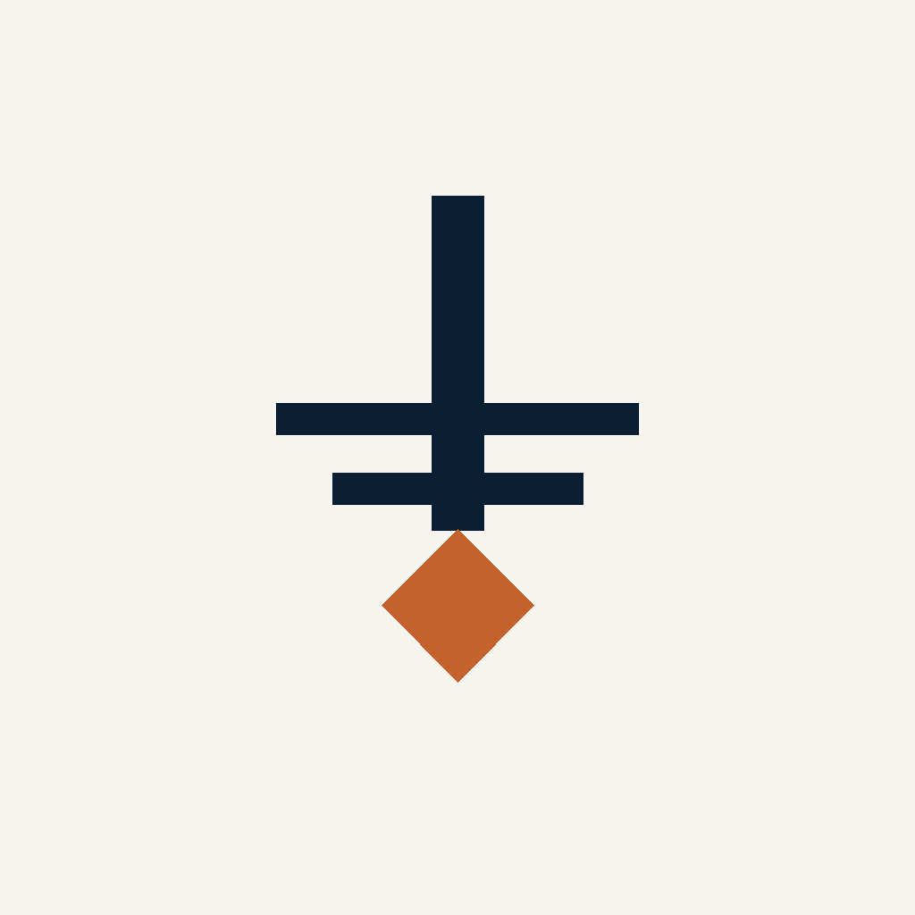
Figura 3. Ícone quadrado sobre fundo de papel.
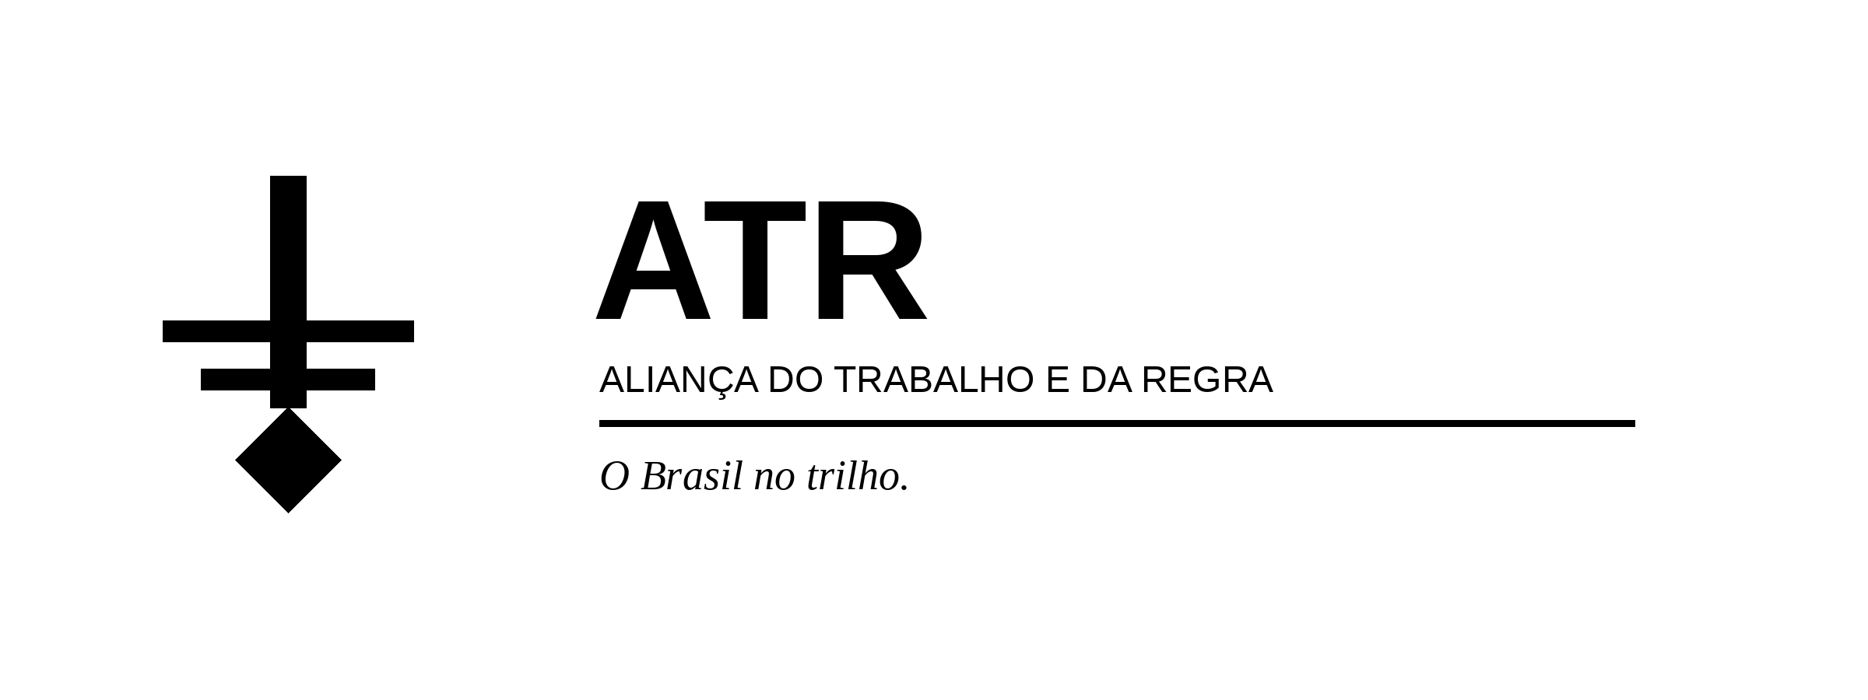
Figura 4. Versão monocromática para documento e impressão de uma tinta.
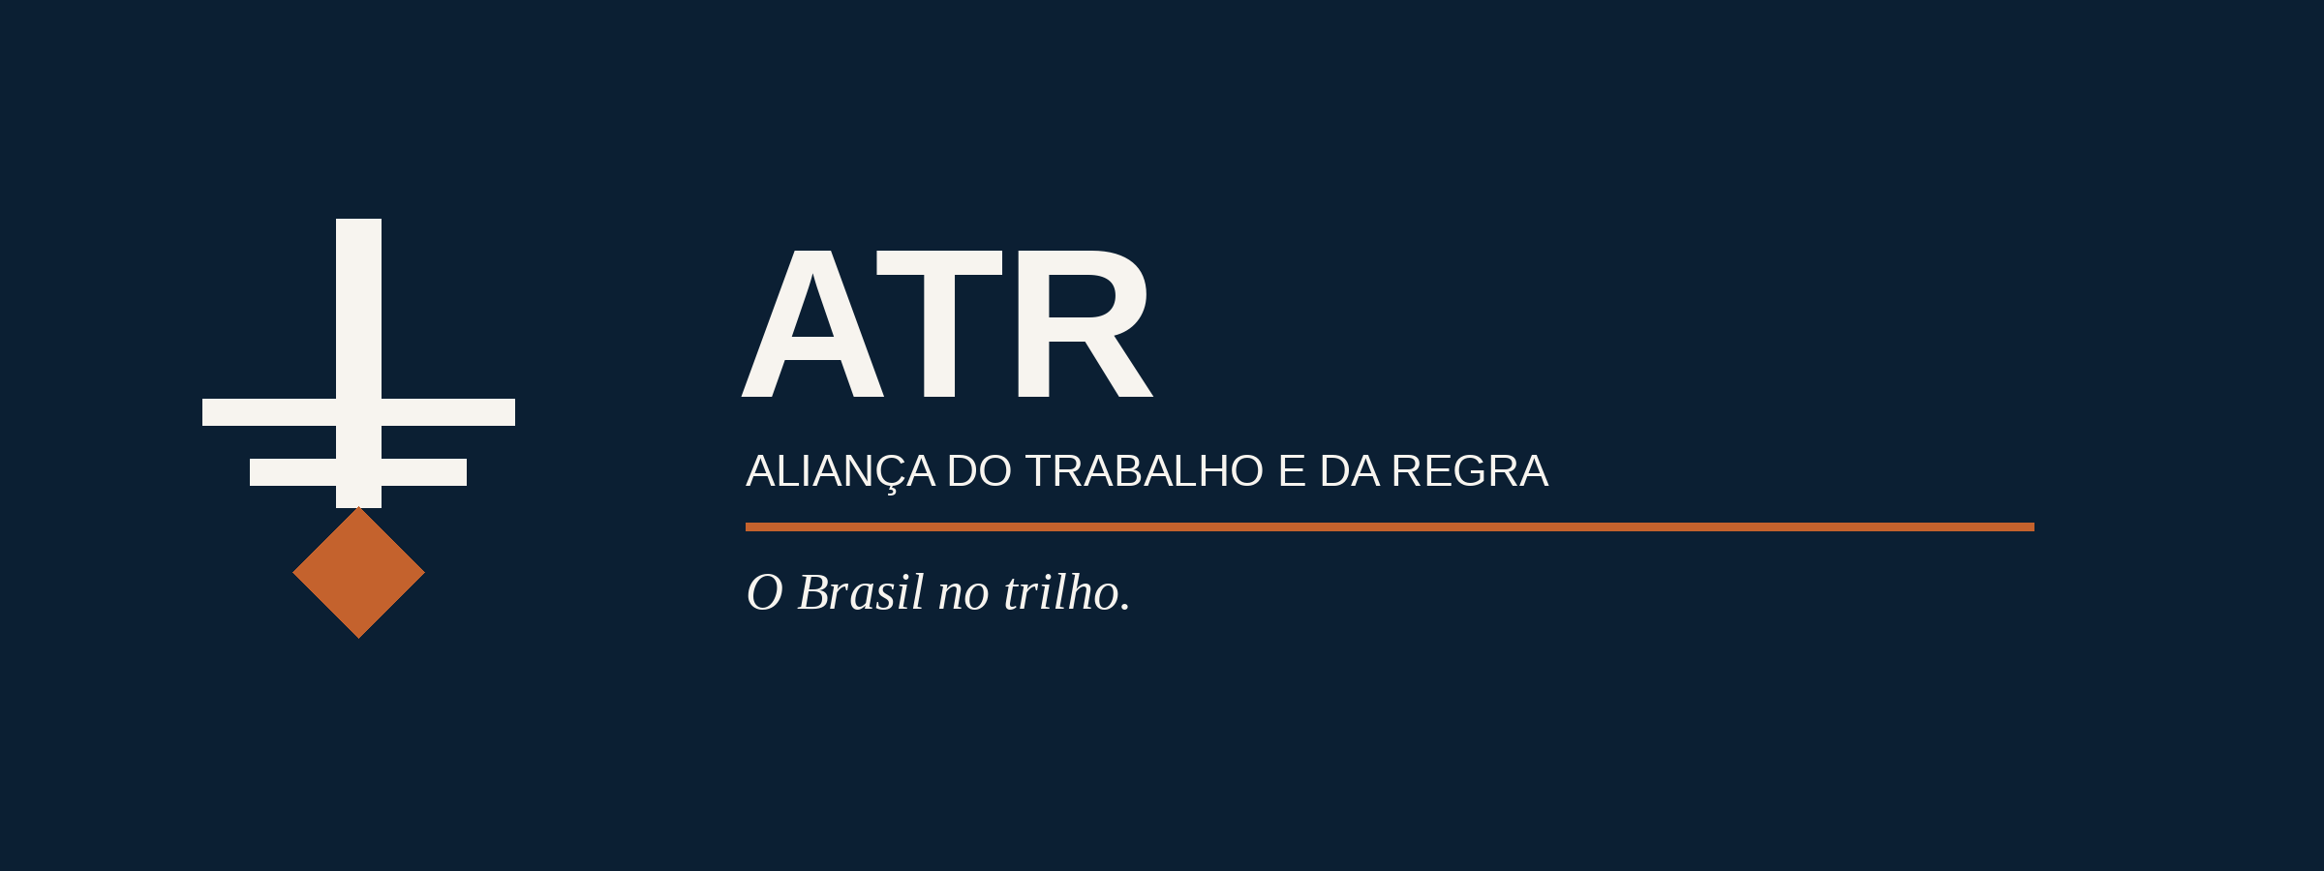
Figura 5. Versão de fundo escuro. O losango permanece cobre.

8. Legibilidade e consistência
Impressão: a espessura mínima da barra não pode cair abaixo de 0,6 mm em offset. Abaixo disso, usar só o ícone monocromático, sem slogan. Rede social: o ícone quadrado precisa ser reconhecível a 64 pixels; testar antes de publicar avatar. Documento Word: preferir o lockup horizontal com largura mínima de 8 cm, ou a sigla ATR em Liberation Sans negrito quando a arte não couber. Miniatura: se só houver 16 pixels, publicar as letras ATR, não uma redução ilegível do símbolo. Peça de campanha: o cartaz reserva a faixa inferior inteira para nome, cargo, slogan e sigla, com o símbolo à esquerda e nunca sobre o rosto.
Usos proibidos:
- Trocar o azul-marinho por preto no material colorido, ou o cobre por dourado metálico.
- Aplicar sombra, gradiente, relevo 3D ou contorno branco grosso.
- Colocar o símbolo sobre fotografia sem uma área chapada de respiro.
- Distorcer a proporção para caber num botton oval.
- Combinar a marca com bandeira nacional de modo a simular chancela oficial da República ou do TSE.
- Acrescentar estrela, folha ou engrenagem «para completar».
- Usar a marca em peça que não diga, em algum lugar visível, que se trata de simulação fictícia, quando a peça circular fora do experimento.
Arquivo vetorial de referência, para reprodução manual fiel: atr_simbolo.svg, neste pacote. Quem redesenhar deve seguir os quatro passos da seção 3 e conferir as cores #0B1F33 e #C4622D. Letras da sigla devem ser digitadas em editor, não traçadas à mão e não pedidas a gerador de imagem como única fonte.

9. Prompts de logomarca
Os quatro prompts abaixo são independentes. Cada um repete a geometria. Nenhum pede «a mesma logo de antes». Se o gerador errar a letra, descartar o texto e compor a sigla depois. A versão canônica deste experimento é a desenhada por código e já reproduzida nas figuras, não a saída eventual de um gerador.

Prompt A — logotipo principal
Logotipo horizontal vetorial, fundo transparente ou papel #F7F4EF, sem sombra e sem 3D. À esquerda, símbolo geométrico: barra vertical grossa na cor #0B1F33; dois travessões horizontais da mesma cor cruzando a parte inferior da barra, o de cima mais longo que o de baixo; sob a barra, um losango sólido #C4622D cujo vértice de cima toca a barra. À direita, sem sobrepor o símbolo, a sigla ATR em sans-serif negrito, caixa alta, cor #0B1F33, e abaixo o nome ALIANÇA DO TRABALHO E DA REGRA em sans-serif regular, caixa alta, tamanho bem menor. Um fio horizontal #C4622D. Abaixo, o slogan em itálico serifado: O Brasil no trilho. Margens amplas, aparência de manual de marca, não de ilustração. Se as letras saírem tortas, omitir todo o texto e entregar só o símbolo. Negativo: estrela, mapa do Brasil, bandeira, animal, folha, engrenagem, gradiente, brasão, texto ilegível, partido real.

Prompt B — símbolo isolado
Ícone quadrado, símbolo centrado, margem larga, fundo #F7F4EF. Apenas a marca geométrica: barra vertical #0B1F33, dois dormentes horizontais #0B1F33 com o superior mais longo, losango #C4622D encostado embaixo da barra. Limpo, chapado, reconhecível em tamanho pequeno, sem letras, sem sombra, sem textura. Negativo: qualquer palavra, qualquer estrela, qualquer mapa, 3D, photorealismo, moldura ornamental.

Prompt C — versão monocromática
A mesma geometria do símbolo — barra vertical, dois travessões horizontais de comprimentos diferentes, losango embaixo tocando a barra — inteiramente em preto sólido sobre fundo branco. Ao lado, a sigla ATR em preto, sans-serif negrito. Adequado para impressão de uma tinta e para documento jurídico. Sem cinza decorativo, sem cobre, sem textura de papel fotográfico. Se a letra falhar, entregar só o símbolo preto. Negativo: cor, gradiente, fotografia, bandeira.

Prompt D — aplicação em painel de campanha fictício
Fotografia de um púlpito simples de campanha fictícia em salão brasileiro genérico, luz de auditório, sem multidão identificável. No painel frontal, fundo azul-marinho #0B1F33. No centro do painel, o símbolo exato: barra vertical e dois travessões em cor de papel #F7F4EF, losango em cobre #C4622D sob a barra. Abaixo do símbolo, área lisa reservada para texto, sem letras geradas. Não alterar a geometria, não acrescentar estrela nem bandeira do Brasil, não simular órgão oficial. Clima sóbrio, não festivo. Negativo: texto corrompido, logo de partido real, faixa presidencial, rosto de pessoa real, armas, fogos de artifício.

10. Relação entre marca e retrato
O rosto de Elias nunca recebe o símbolo pintado na pele, na lapela em tamanho de broche gigante ou no lugar de uma cicatriz. Em peça combinada, o retrato ocupa a zona superior e a marca ocupa a faixa inferior, como no cartaz de referência do volume 02. Lúcia Okamoto usa a mesma marca, sem variante «feminina» e sem cor extra. Duas marcas para a mesma chapa seriam duas campanhas.

